الشكل الهندسي للمبنى والطاقة المستهلكة لأغراض التكييف
عاطف علي حسن
معهد التكنولوجيا/ بغداد
Atif56ali@yahoo.com
الخلاصة
تم في هذا البحث حساب كمية أحمال التبريد المطلوبة لمبنى افتراضي حجمه 10000 م³ ، ضمن الظروف المناخية لمدينة بغداد (خط عرض 33.2 درجة شمالاً) وبتغيير كلاً من شكله ، ارتفاعه وتوجيهه الجغرافي.
توصل الباحث الى أن ارتفاع المبنى بين (15-12) م يحقق أقل حمل تكييف ، وأن أمثل علاقة بين عمق المبنى وطول الواجهة يتحقق عند النسبة (1/4) وأن تأثير تغيير التوجيه على مقدار حمل التكييف لا يتعدى نسبة 12%. وشكل الاسقاط الأفقي للمبنى يقترب من الأشكال Z, V, H يأتي في مقدمة الأبنية ذات الاستهلاك الأقل للطاقة وتليها ذات الأشكال T، L ، F ، E، Y ، ، I .
الكلمات المفتاحية: علاقة شكل المبنى وحمل التكييف ، أفضل ارتفاع مبنى في مدينة بغداد، علاقة طول الواجهة وعمق المبنى، أبعاد المبنى التي تحقق أكبر وأقل حمل تكييف.
Abstract :
The determination of the space cooling load for assumed building with a space volume of 10,000 m³ in Baghdad climate zone (La. 33.2 N°) with change it's shape, height and orientation is explained in this paper.
The researcher found that, (12-15) m as height building for minimum cooling load, and the relation between depth and faced long is (1/4) and also found that the effect of orientation variation is not more than 12% . And last, the building shape which takes minimum cooling load, is H, V, Z, firstly and T , L , F , E , Y , , I .
Secondary.
Key Words : Building Shape & Cooling Load, Best Building Height, Relation between Long Faced & Depth, Building Dimension which gives Highest or Lowest Cooling .

المقدمة :
ان البيئة تؤثر على درجة حرارة الحيز الداخلي للمبنى من خلال المساحة السطحية للمبنى المعرضة للبيئة، لهذا يكون للشكل الهندسي للمبنى (ابعاده) وتوجيهه الجغرافي من العوامل المهمة في تحديد كمية الطاقة الحرارية المنتقلة وبالتالي تحدد كمية الطاقة الكهربائية المطلوبة لتكييف ذلك المبنى، وبهذا اعتبر الحد من ذلك التأثير من أولى أولويات المهندس المصمم(Markus & Moris, 1980) ، وبما أن المبنى مكعب الشكل هو الأقل استهلاكاً للطاقة المطلوبة لتوفير المستوى القياسي لدرجة الحرارة التصميمية داخل المبنى، عند مقارنته مع بقية الأشكال الصلدة والمجوفة (Evans, 1980) ، لذلك يلاحظ أن الكثير من الأبنية (التي يراد منها التقنيين في استهلاك الطاقة) تقترب من الشكل المكعب، ولو أن بعضها قد ابتعد عن الشكل المربع، لذلك أوصى(Lippsmer, 1960) أن تكون الأضلاع الطويلة للمبنى باتجاه الشمال – الجنوب، لتوفير أفضل مبنى مستطيل الشكل، وكذلك حدد (Olgyay, 1965) نسبة أضلاع المبنى المستطيل بـ $\left(\frac{1}{1\text{.}3}\right)$ لكي يكون المبنى أفضل، وكذلك تم تحديد هذه النسبة للأبنية السكنية في مدينة بغداد والمعرفة بطول الواجهة نسبة الى عمق المبنى ومهما كان توجيه المبنى (علي حسن، 1988) أما (Markus & Moris,1980) فقد حدد علاقة حجم المبنى بالارتفاع الأمثل للمبنى المربع، المربع المجوف، المستطيل، المبنى ذو الاسقاط الأفقي + ، H . بينما تناول الباحث (Chia Sok Ling وآخرون، 2007) دراسة تأثير شكل المبنى المرتفع (120) م المشيد في منطقة المناخ الحار على تقليل كمية الأشعة الشمسية الساقطة عليه مع تغير شكل المبنى (4) مرات – (مربع، مستطيل، دائري، بيضوي) وتوصل الى المبنى ذو الشكل الدائري أو المستطيل وبالتوجيه شمال – جنوب يستلم أقل أشعة مقارنة بالمبنى المكعب. بينما درس الباحثون (Alanze وآخرون، 2009) تأثير المبنى ذو الاستخدام المكتبي في مدينة الكويت ذات الأشكال (المستطيل، I، V، H ) لمبنى ثابت الارتفاع والحجم مع تغير النافذة المستخدمة وتركيب الجدار على حمل المبنى. وكذلك درس الباحث (2011–Belgaid) تغير الأداء الحراري للمبنى ذو الإسقاط الأفقي المربع أو المستطيل. ولغرض إعطاء مرونة
أكبر للمصمم ، نجد أنه من الضروري الابتعاد عن تلك الأشكال العامة ودراسة تأثير أشكال أخرى (السامرائي، 1989) ولهذا جاء بحثنا هذا دون التقيد بشكل معين أو عدد طوابق محددة مسبقاً.
الأبنية والبيئة:-
نظرا لوقوع العراق ضمن المنطقة المدارية الحارة الجافة والتي يغلب عليها المناخ الصحراوي, حيث يستمر فيها فصل الصيف أكثر من سبعة أشهر وتسطع الشمس خلاله لفترات طويلة, وبذلك تتعرض السطوح الخارجية للأبنية إلى موجات حرارية تتباين مع تغير الوقت والاتجاه الجغرافي وخط العرض يبين الشكل(1) التغير اليومي والشهري للطاقة الشمسية الساقطة باختلاف الاتجاه الجغرافي, وبصورة عامة فأنها تسبب في إحداث فروق كبيرة بين درجات حرارة الأبنية والبيئة خلال ساعات الليل والنهار وبصورة دورية, لذلك تعمل الكتل البنائية على إخماد هذا التردد الكبير في الموجات الحرارية وبتأخير زمني لمراحل ترددها إلى السطوح الداخلية ويكون مصير الحرارة النافذة خلال الكتل البنائية كما يلي (Jones, 1985) :-
- تخزن في مواد البناء المؤلف منها المقطع فتسبب في رفع درجة حرارته Absorption) .(Heat
- تنتقل بالتوصيل by conduction خلال مكونات المقطع (Heat Transmission)
- تنتقل بالإشعاع إلى السطوح الأخرى التي تكون بدرجة حرارة اقل منها (Heat Reflection)
- تنتقل بالحمل (Heat Convection) إلى الحيز الداخلي للأبنية, مما يؤدي إلى رفع درجات حرارتها عن الحد المطلوب (المصمم عليه) وبذلك تنشأ الأحمال الحرارية المطلوب إزالتها باستخدام أجهزة التكييف. وبنفس الأسلوب تنتقل الحرارة خلال لوح الزجاج الذي يتوفر له ظل تام, ولكن بكميات أعلى من تلك المتنقلة خلال الجدار لارتفاع معامل انتقاله الحراري, بينما للزجاج الذي لا يتوفر له ظل تام سيكون هناك مقدار إضافي من الطاقة الشمسية تنتقل بالإشعاع إلى الحيز الداخلي.
تصنف مسائل السريان الحراري غير المستقر خلال مقاطع الأبنية إلى ثلاث أنواع هي (Kimura, 1977):-
- حساب سريان الحرارة خلال السقوف والجدران عندما تكون درجة حرارة الهواء الخارجي وشدة الإشعاع الشمسي متغيرين مع ثبات درجة حرارة الهواء الداخلي للحيز.
- حساب درجة حرارة الهواء داخل الحيز عندما لا تعمل أجهزة لتكييف الهواء داخل الحيز.
- حساب درجة حرارة الهواء داخل الحيز عندما تعمل أجهزة تكييف الهواء داخل الحيز, ولكن معدل الحرارة المزالة غير كافي لتثبيت درجة حرارة الحيز الداخلي عند مستوى الراحة الحرارية.
إن النوع الأول هو الذي سيتم التركيز عليه في البحث, حيث إن الهدف سيكون حفظ قيمة ثابتة لدرجة حرارة الحيز الداخلي ضمن حدود الراحة الحرارية, وقد استخدمت درجة حرارة مقدارها (25م) لهذا الغرض وتم استخدام طريقة دوال التحويل(transfer function) لحساب كمية الحرارة المكتسبة والمفقودة ومن ثم تحويل هذه الكمية إلى حمل تبريد, ومن ثم تحويلها الى طاقة كهر بائية مسحوبة من الشبكة الرئيسية, والملحق يوضح تفاصيل حساب السريان الحراري(Kimura, 1977).
مراحل تنفيذ هدف البحث :
لغرض تحقيق هدف البحث في دراسة تأثير تغيير شكل المبنى (أبعاده) واتجاهه الجغرافي على كمية الطاقة المطلوبة لأغراض التكييف، تم تثبيت المتغيرات التالية:-
- منطقة البحث/مدينة بغداد (خط عرض 33.2 درجة شمالاً ).
- حجم المبنى المفترض (قيد الدراسة) 10000 م³ (حجم المبنى الذي اتفقوا عليه الكثير من مهندسي التصاميم/ العراق).
- مستوى الراحة الحرارية المطلوب توفيرها داخل حيز المبنى ( 26.5 م° بصلة جافة، 65% رطوبة نسبية) (Arora , 2007) .
- الجدار الخارجي للمبنى (قيد الدراسة) مشيد من مادة الطابوق الفني (سمك 240 ملم) مع وجود طبقتي انهاء خارجية الاكساء بالسمنت (سمك 20 ملم)، وداخلية الاكساء بالجص (سمك 25 ملم) ذات معامل انتقال حراري اجمالي (u) (2.013 واط/م².ك) (مع افتراض أن الفجوات الموجودة بالطابوقة تشغلها مونة السمنت)، وكذلك سقف المبنى مشيد من مادة الخرسانة المسلحة (سمك 150 ملم) مع وجود طبقة انهاء داخلية ، الاكساء بالجص (سمك 25 ملم) وخارجية التغطية بالفلان كوت وتراب التهوير (سمك 100 ملم) والبلاطات الخرسانية رصاصية اللون (40x800x800) ملم ، ويوفر هذا السقف معامل انتقال حرارة اجمالي (u) (2.8 واط/م².ك) (علي حسن ، 2010).
- لون طبقة الانهاء الخارجي بالمبنى (قيد الدراسة) متوسطة الاضاءة.
- المبنى المفترض (قيد الدراسة) خالي من النوافذ.
- اهمال تأثير وجود الأحمال الحرارية من المصادر الداخلية واقتصار الدراسة على التأثير البيئي فقط
(أي تأثير المصادر الخارجية) .
- اعتماد بيانات دائرة الأنواء الجوية العراقية (وزارة الاتصالات – 2008) بخصوص تغير درجات حرارة البيئة ومقدار الاشعاع الشمسي.
- اعتماد البيانات الواردة في دليل الجمعية الأمريكية لمهندسي التكييف والتبريد والتهوية
(ASHRAE, 1997) لتقدير الأحمال التبريدية .
- تم الاعتماد على البيانات الموضحة في (Rohsenow & Hartnett,1973) لتقدير معامل انتقال الحرارة بالحمل الحر (h) لطبقة الهواء المتاخمة للجدار أو السقف على التوالي
$$\begin{aligned}h = 1\text{.}\text{31} {\left(Δ t\right)}^{\frac{1}{3}} \\ h = 1\text{.}\text{52} {\left(Δ t\right)}^{\frac{1}{3}} \end{aligned}$$
حيث أن $\left(Δ t\right)$ هي فرق درجات الحرارة بين طبقة الانهاء الداخلية والدرجة التصميمية لهواء حيز الغرفة.

أما المتغيرات التي تناولها البحث بالدراسة فهي :

  - افتراض تنفيذ المبنى ذو الحجم المحدد (10000) م³ بعدة أشكال متغيرة، بحيث يكون اسقاطها الأفقي يأخذ الصور التالية : -
(مربع صلد، مجوف – مستطيل صلد، مجوف – مضلع خماسي صلد، مجوف – مضلع سداسي صلد، مجوف – مضلع مثمن صلد، مجوف – دائري صلد، مجوف – مبنى مقوس (ربع محيط دائرة – نصف محيط دائرة – ثلاث أرباع محيط دائرة) ، I , T , Z , , L ، F , E , H , , , , + .
α
  - افتراض تغيير ارتفاع المبنى، حيث تم افتراض انشاء المبنى وبأي شكل من الصور الموضحة في الفقرة آنفاً، يتم تنفيذه بطابق واحد (H = 3m) ، وطابقين (H = 6m) ولغاية عشرة طوابق
(H = 30m)، أي أن المساحة الأفقية للمبنى ستقل بزيادة ارتفاع المبنى وحسب الجدول الآتي :

عدد طوابق المبنى | الارتفاع الكلي للمبنى (m) | مساحة الطابق الواحد (m²)
1 | 3 | 3333.3
2 | 6 | 1666.6
3 | 9 | 1111.1
4 | 12 | 833.3
5 | 15 | 666.6
6 | 18 | 555.5
7 | 21 | 476.2
8 | 24 | 416.6
9 | 27 | 370.4
10 | 30 | 333.1

جـ- تم افتراض أن علاقة تغير طول الواجهة (x) وعمق المبنى (y) تأخذ العلاقة التالية :
x
y
x1
x1

x1

x = ny

حيث يأخذ المتغير (n) القيم التالية : n = 0.25, 0.5, 0.75, 1, 2, 3, 4
د- افتراض أن أقل قيمة لسمك المبنى (x₁) تكون (4.0) م وبافتراض أن أصغر عرض للغرفة هي (4.0) م.
هـ- تغيير توجيه المبنى ثمان مرات ولكل حالة موضحة في الفقرة (1) .
النتائج والمناقشة :
أن الظروف المناخية البيئية تأتي في مقدمة العوامل المؤثرة على مستوى الراحة الحرارية لشاغلي الأبنية، وتقدر نسبة تأثيرها مقارنة بإجمالي حمل تكييف مبنى مكعب الشكل ذو استخدام مكتبي في حدود (70-50)%.
(حسن، 1988)، لذلك نجد ارتفاع أو انخفاض درجة حرارة البيئة عن مستوى الراحة الحرارية المطلوب توفيرها داخل تلك الأبنية، سيؤدي حتماً الى إحداث سريان حراري دائم خلال مساحتي الجدار والسقف (المعرضة للبيئة) (ويكون تخميدها متغير تبعاً لمكونات الجدار والسقف)، حيث يؤدي هذا السريان الحراري الى رفع أو خفض مقدار درجة حرارة حيز المبنى عن تلك المصمم عليها، الأمر الذي يتطلب إعادة تلك الدرجة الى مستواها عن طريق امتصاص أو إضافة كمية من الحرارة ويتحقق هذا باستخدام معدات التكييف المناسبة، حيث يتطلب استخدامها استهلاك طاقة كهربائية، ومن هنا نجد أن كمية الطاقة الكهربائية المستهلكة لأغراض التكييف ستتناسب مع كلاً من، الظروف المناخية ، مساحة الجدار والسقف ومكونات مقطع الجدار والسقف، وعند افتراض ثبوت كلاً من مكونات الجدار والسقف ومنطقة البحث، سيقودنا هذا الافتراض الى تناسب كمية الطاقة الكهربائية المستهلكة لأغراض التكييف مع المساحة السطحية للمبنى والمعرضة للبيئة، بتغير شكل المبنى، ورتبت نتائج البحث بهيئة رسوم موضحة في الأشكال (10 – 2) وفي أدناه مناقشة المتغيرات الرئيسية للبحث والتي هي :
1- فترة اختبار المبنى :
نظراً لطول فترة فصل الصيف في منطقة بغداد، حيث يستمر الصيف فيها من منتصف شهر نيسان ولغاية شهر تشرين الأول يصاحبه ارتفاع ملحوظ لدرجة الحرارة خلال أغلب ساعات اليوم (كما تحدده متطلبات توفير الراحة الحرارية للغرفة خلال عام (حسن–1983)، بينما فصل الشتاء فيها قصير جداً، ويتحدد من بداية شهر كانون الأول ولغاية نهاية شهر شباط (مع التنويه لعدم الحاجة الى تشغيل معدات التدفئة من الساعة 10:00 صباحاً ولغاية 3:00 عصراً) (حسن- 1983)، لذلك تم التركيز على فصل الصيف، وحساب كمية الحرارة المنتقلة خلال مساحة جدران وسقف المبنى المعرض للبيئة خلال ساعات وأشهر فصل الصيف.
2- شكل المبنى قيد الدراســة :
تم افتراض ان شكل المبنى الثابت الحجم، يتغير شكل اسقاطه الأفقي وكما يلي :
مربع الشكل (صلد ومجوف)، مستطيل الشكل (صلد ومجوف)، مخمس الأضلاع (صلد ومجوف)، سداسي الأضلاع (صلد ومجوف)، ثماني الأضلاع (صلد ومجوف)، الدائري (صلد ومجوف)، ربع دائري مجوف، نصف دائري مجوف، ثلاث أرباع دائري مجوف، حرف H ، Z ، T ، L ، E ، F ، L ، ، Y ، ، ، ، و T كما موضح تغير حمل التكييف ولكل حالة بتغير أبعاده وارتفاعه في الأشكال (9 – 2) وكملاحظة عامة ، يتضح أن كمية حمل التكييف المطلوبة تقل بزيادة السمك (x1) وكذلك تتغير بتغير علاقة بعدي مسقط المبنى (y,x) وتغيرها مع ارتفاع المبنى.
α
3- علاقة تغير بعدي الاسقاط الأفقي (y,x) :-
الشكل (10) يوضح تأثير تغيير البعد (x) على مقدار الحمل التبريدي السنوي للمبنى ولعدة أشكال للمبنى ولثلاث من احتمالات تغير عمق المبنى (x) لطول الواجه (y) ، بحيث كانت في الأول (0.25) والثاني (1) والأخيرة (4) يتضح من دراسة الأشكال أن زيادة المتغير x1 يؤدي الى تقليل الحمل التبريدي وباستثناء المبنى ذو الشكل  ، حيث يكون التناسب طردياً والسبب يعود لبعد x1 الذي يمثل طول وعرض وعمق الفتحات الموجودة بالشكل حيث زيادة x1 تعني زيادة المساحة السطحية المعرضة لانتقال الحرارة مع وصول كمية أكبر من الأشعة الشمسية مما يتطلب زيادة الحمل التبريدي.

4- ارتفاع المبنى وكمية حمل التكييف المطلوب :
يوضح الشكل (11) علاقة تغير مقدار حمل التكييف السنوي وارتفاع المبنى قيد الدراسة (عدد طوابق المبنى). نجد أن المبنى قيد الدراسة الذي يتألف من طابق واحد ارتفاعه (3) م (المبنى مؤلف من طابق واحد) وبثبوت حجم المبنى، فان المساحة السطحية الأفقية ستكون كبيرة جداً، ولكون أن الاشعاع الشمسي الأفقي يشكل حوالي 20% من إجمال ما تستلم الأسطح الثمان الاتجاهات الجغرافية الثمانية (حسن 2008) ، لذلك فان قيمة الاشعاع الشمسي التي تؤثر على المبنى ستزداد مما ينشأ زيادة في حمل التكييف السنوي وعند زيادة ارتفاع المبنى الى طابقين، ستزداد ارتفاع المبنى (وبثبوت الحجم) وستنخفض عندها مساحته الأفقية، أي أن كمية الاشعاع التي يستلمها السطح الأفقي ستقل ويقل معها حمل التكييف السنوي المطلوب أما تأثير شكل المبنى على مقدار حمل التكييف السنوي فيمكن ملاحظته من نفس الشكل ولكن لسهولة الوصول إليه تم إدراجه في الجدول(1) فيتضح أن المبنى ذو الاسقاط الأفقي Z, V, H)، السداسي) تحقق أقل حمل تكييف سنوي عند الارتفاع (12) م أي عند المبنى المؤلف من (4) طوابق، بينما الأبنية ذات الاسقاط الأفقي المربع الصلد، المربع المجوف، تحقق أقل حمل تكييف سنوي عند الارتفاع (15) م أي المبنى المؤلف من ((5 طابق ، بينما بقية أشكال الأبنية قيد الدراسة والتي تقترب اسقاطها الأفقي من الأشكال T ، ، ، ، ،Y ، ، I ستحقق أقل حمل تكييف سنوي عند الارتفاع (18) م (أي المبنى المؤلف من 6)) طوابق)، بينما المبنى ذو الإسقاط المستطيل يحقق أقل حمل تكييف سنوي عند الارتفاع (21) م (أي ارتفاع المبنى 7 طابق). وكما موضح في الجدول(1) والسبب يعود الى زيادة المساحة السطحية للمبنى فلذلك تكون أقل مساحة سطحية للمبنى يتحقق عندها حمل التكييف الأقل.

5- حمل تكييف المبنى وتغيير التوجيه :
الشكل (12) يوضح علاقة تغير توجيه المبنى على مقدار حمل التكييف وبتغير شكل المبنى قيد الدراسة، تبين ان أقل حمل تكييف سنوي يتحقق للمبنى المواجه للشرق للأشكال Y ، ، ، T بينما يتحقق أقل حمل تكييف للمبنى المواجه للجنوب وللأشكال ، Z ، ، ، I ، + والمستطيل. أما نسبة تغير حمل التكييف باختلاف التوجيه فسيكون في حدود 22% لشكل المبنى ، وتكون في حدود 12% لشكل المبنى Z ، و تكون النسبة في حدود 8% تكون للأشكال + ، ، ، ، Y وما دون ذلك لبقية الأشكال، وكما موضح في الجدول(2) تفصيلياً .

6- شكل المبنى الأقل استهلاكاً للطاقة :
لتحديد شكل المبنى الذي يكون فيه حمل التكييف أقل ما يمكن مقارنة بمقدار حمل التكييف السنوي المطلوب للشكل المكعب 255 Mw ، تم حساب نسبة حمل تكييف المبنى قيد الدراسة الى حمل تكييف المبنى المكعب وكما موضح في الجدول ، حيث اتضح أن أشكال المباني التي يقترب اسقاطها الأفقي الى الأشكـال T ، ، ، ، ، ، +، Y، ، الدائري الصلد، المربع المجوف، السداسي، يكون مقدار حمل التكييف الأدنى يقل عن حمل التكييف للمبنى المكعب نسبة(8 - 4) % وباختلاف شكل المبنى، ويجب أن نتذكر بأن الحمل التبريدي للمبنى المكعب الشكل سوف لن يكون هو الأقل لكون معامل انتقال الحرارة الإجمالي وكذلك فرق درجات الحرارة خلال الجدار والسقف غير متساوية في المناطق الحارة وعلى عكس المناطق الأخرى، وكذلك ان مقدار معامل انعكاس الطاقة الشمسية متغيرة بتغير الوقت ، لذلك وجدنا بعض أشكال الأبنية تتطلب أحمال تبريدية أقل منه.

7- حمل التكييف الأدنى والأقصى للمبنى :
الشكل (13) يوضح مقدار حمل التكييف الأعلى والأدنى بتغير شكل المبنى ولصعوبة التمييز تم جدولة النتائج في الجدول(2)، أن مقدار حمل التكييف الأقصى يحدث عند المبنى الذي يتألف من طابق واحد(أي أن ارتفاع المبنى 3 م) وعند (x = 0.25 y) وسمك الواجهة x1 = 4 ، ومهما تغير شكل المبنى، ولكن بطبيعة الحال ، فان مقدار الحمل الأقصى بتغير الشكل سيكون للمبنى الذي يقترب اسقاطه الأفقي من حرف Y ويقل الحمل تدريجياً عند الأشكال ، ، ، T ، I ، + ، Z ، بينما يحدث الحمل الأدنى عند x1 = 22 ، x = 4y والمبنى مؤلف من 3 طوابق (9 م ارتفاع المبنى) عند الشكل Y ، I ، ، ، بينما تتغير قيمة (x1) التي يحدث عندما الحمل الأقل فتكون (24) عند المبنى ، + ، Z وتكون (28) عند المبنى ، T وتكون (26) عند المبنى ، أما أقل حمل تكييف مطلوب فيتحقق عند الشكل ، ، ويليه بزيادة قليلة المبنى ذو الشكل T ، Y وبعدها ، ، Z و + .
الاستنتـــاجـــات :
ومن خلال استعراض نتائج البحث ومناقشة المتغيرات يمكن تثبيت عدة توصيات تقدم لمهندسي التصاميم و راغبي الإنشاء لمراعاتها عند تصميم أو إنشاء مبانيهم وهي :

1- لا يفضل أن يقترب شكل المبنى من المكعب لأنه لن يكون الأقل استهلاكاً للطاقة، ويفضل أن يكون الإسقاط الأفقي المبنى من الأحرف H ، V ، Z وبالدرجة الثانية T ، ، ، ، Y ، ، I .
2- لا يشكل تغيير توجيه المبنى مؤشر مهم حيث لن يتعدى تغيير حمل التكييف عن 12% ، وممكن تعويض هذه الزيادة بطرق أخرى.
3- لا يفضل أن يرتفع المبنى الى أكثر من حدود (15 – 12) م، (احتواء المبنى على (5 – 4) طابق).
4- يتحقق حمل التكييف الأقل عند علاقة أبعاد المسقط الأفقي للمبنى (x = 4y)، أي العلاقة بين طول الواجهة/عمق المبنى (1/4) .
المصادر :-
السامرائي- عدنان عبد الرحمن ، نعيم – ماجد (تأثير الشكل البنائي على التوازن الحراري للأبنية في المناخ الحار الجاف) المؤتمر العلمي الخامس – مجلس البحث العلمي – العراق،1989.
حسن، عاطف علي (دراسة تأثير ظلال النباتات المتسلقة على تغير درجة حرارة الأبنية صيفاً)/ مجلة اتحاد الجامعات العربية / البحوث الهندسية / المجلد 15 – العدد 3/ 2008.
حسن، عاطف علي، (دراسة السلوك الحراري للجدران المنفذة وتلك المقترحة في العراق)/ المؤتمر العلمي الأول لكلية هندسة الميكانيك وهندسة المواد/ جامعة بابل – 2010 .

حسن –عاطف علي وآخرون (اقتصادية الأبنية السكنية في العراق) المؤتمر العلمي الأول لهيئة التعليم التقني– العراق/ 1988 .
دائرة الأنواء الجوية العراقية – (بيانات درجات الحرارة عام 2008) وزارة الاتصالات – العراق.
كامل شعبان – عوني ، الجودي – مقداد (التحليل الناخي للعراق وأثره على العمارة) تقرير من منشورات مركز بحوث البناء – ئرة مجلس البحث العلمي العراق – 1973.

Arora, S. Domkundwar (A Course in Refrigeration & Air-conditioning) Dhanput Rai & Sons.
AlAnzi – Adnan, Seo- Donghyun, krarti – Moncef (Impact of building shape on thermal performance) Energy conversion and management No.50 – 2009 pp822-828
ASHRAE (Handbook of Fundamentals), American Society of heating,-9 refrigeration, air-conditioning Eng. U.S.A. 1977.
Belgaid, Brahim (Building thermal performance in Saharan climate) International Journal of energy & Environmental, vol.2 No.2/2011, pp261-266
Chia Sok Ling, Mohd. Hamdan Ahmed & Dilshan Remaz Ossen (The effect of Geometric shape and building orientation on minimizing solar insulation) Journal of construction in developing countries, vol.12 No.1-2007
Evans, Martin (Housing, Climate & comfort) . The Architectural press, London,1980 .
Kimura, Ken – ICHI (Scientific Basis of Air – Conditioning) , applied Science Publishers LTD. London, 1977.
Jonees, W.P. (Air-conditioning Engineering) , Edward Amolt, London, 1985.
Lippsmier (Building in the Tropics) Gallway, 1969.
Markus, T.A. & Morris, E. N. (Building , Climate & Energy) Pitman, Press, U.K. 1980.
Olgyay, Victor (Design with Climate) Princeton Press, U.S.A. , 1965.
Rohsenow , Warren M. & Hartnett, James, (Handbook of Heat Transfer) Mc Graw-Hill Book Company, N.Y., U.S.A – 1973.
جدول (1) أقل وأكبر حمل تكييف وبتغير شكل المبنى
النسبة المئوية لتأثير تغيير التوجيه % | النسبة المئوية لزيادة حمل التكييف للمبنى نسبة الى الشكل المكعب % | نسبة حمل التكييف للمبنى مقاساً بحمل التكييف للمبنى المكعب % | أقل حمل تكييف خلال الفصل MW/Season | شكل المبنى
12.6 | 9.2 | 1.092 | 278.5 | 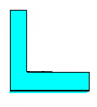
11.7 | 12.6 | 1.126 | 287 | 
3 | -9.4 | 0.906 | 231.6 | 
22.1 | -4.31 | 0. 96 | 244 | 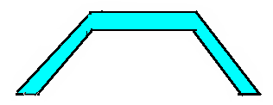
6.0 | -15 | 0. 85 | 216.8 | 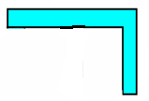
0.15 | -16 | 0. 84 | 214.3 | 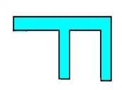
7.6 | -3.86 | 0. 96 | 244.9 | 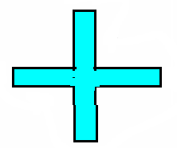
6 | -4.3 | 0. 96 | 244 | 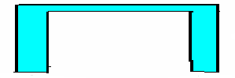
5 | -8.9 | 0. 91 | 232.3 | 
2.8 | 11.60 | 1.116 | 284.5 | 
2.1 | -8.63 | 0. 914 | 233
___ | -17.7 | 0. 82 | 210 | 
___ | 28.9 | 1.288 | 328.6 | 
4.6 | 33.73 | 1.33 | 341 | 
3.9 | 46.7 | 1.46 | 374 | 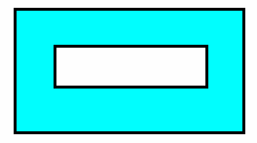
___ | -10.6 | 0.894 | 228 | 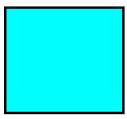
___ | -5.2 | 0.95 | 241.7 | 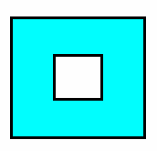
___ | -10 | 0.9 | 229.5 | 
جــدول (2) مقدار حمل التكييف الأقصى والأدنى (بوحدات MW) وأبعاد المبنى وبتغير شكل المبنى
مقدار حمل التكييف للشكل المكعب | حمل التكييف الأدنى |  | حمل التكييف الأقصى |  | الشكـل
مقدار حمل التكييف للشكل المكعب | موقع حدوثه | مقداره | موقع حدوثه | مقداره | الشكـل
255 | x1 = 22, x = 4y  A = 1111.1 | 232.3 | $X=\frac{4}{Y}$ x1 = 4,  at A = 3333.3 | 911.7
255 | x1 = 22, x = 4y  A = 1111.1 | 284.5 | $X=\frac{4}{Y}$ x1 = 4,  at A = 3333.3 | 881
255 | x1 = 24, x = 4y  A = 1111.1 | 214.3 | $X=\frac{4}{Y}$ x1 = 4,  at A = 3333.3 | 909
255 | x1 = 28, x = 4y  A = 1111.1 | 244 | $X=\frac{4}{Y}$ x1 = 4,  at A = 3333.3 | 793
255 | x1 = 0.5, x = y  A = 1111.1 | 236.9 | $X=\frac{4}{Y}$ x1 = 4,  at A = 3333 | 385
255 | x1 =28, x = y  A = 1111.1 | 231.6 | $X=\frac{4}{Y}$ x1 = 4,  at A = 3333 | 901
255 | x1 = 24, x = y  A = 1111.1 | 286.8 | $X=\frac{4}{Y}$ x1 = 4,  at A = 3333 | 855.8
255 | x1 = 24, x = y  A = 1111.1 | 287 | $X=\frac{4}{Y}$ x1 = 4,  at A = 3333 | 846.7
255 | A = 1111  x2 = 22 , x=y | 278.5 | $X=\frac{4}{Y}$ x1 = 4,  at A = 3333 | 93.9 | 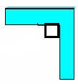
255 | x = 22  A = 1111.1  x = 2y | 244.0 | $X=\frac{4}{Y}$ x1 = 4,  at A = 3333 | 807.5
255 | A = 833.3  x1 = 26  x = 4y | 216.8 | $X=\frac{4}{Y}$ x1 = 4,  at A = 3333 | 901.3

A = المساحة السطحية للاسقاط الأفقي للمبنى وتتغير تبعاً لعدد طوابق المبنى وكما موضح في فقرة مراحل تنفيذ البحث / متغيرات البحث الفقرة (ب)
x₁ = عرض الواجهة وكما موضح في الرسم التوضيحي عند فقرة مراحل تنفيذ البحث / الفقرة (جـ)

شكل (1) تغير الإشعاع الشمسي ودرجة حرارة السطوح والظل بتغير الوقت (الباحث / 2008)

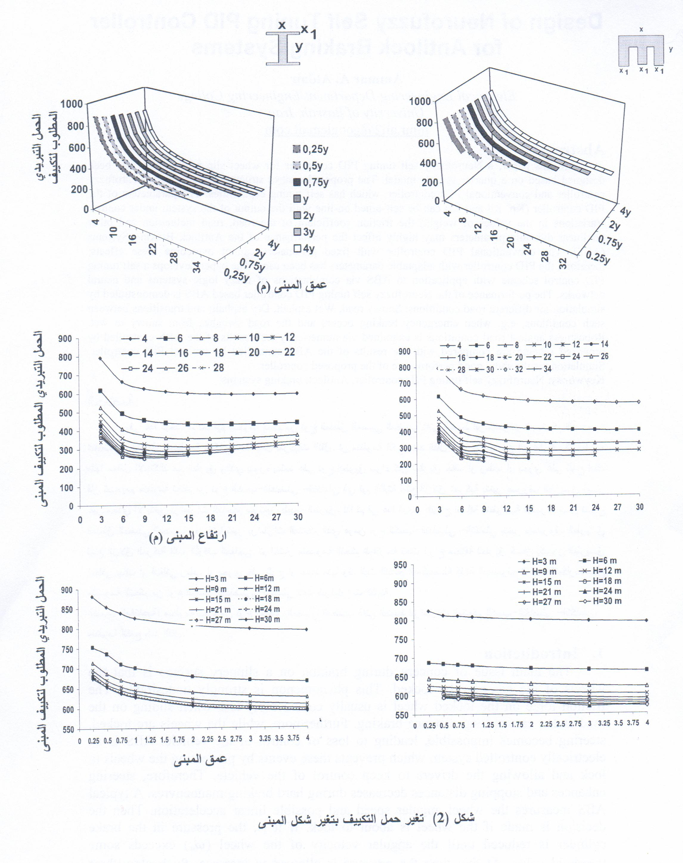

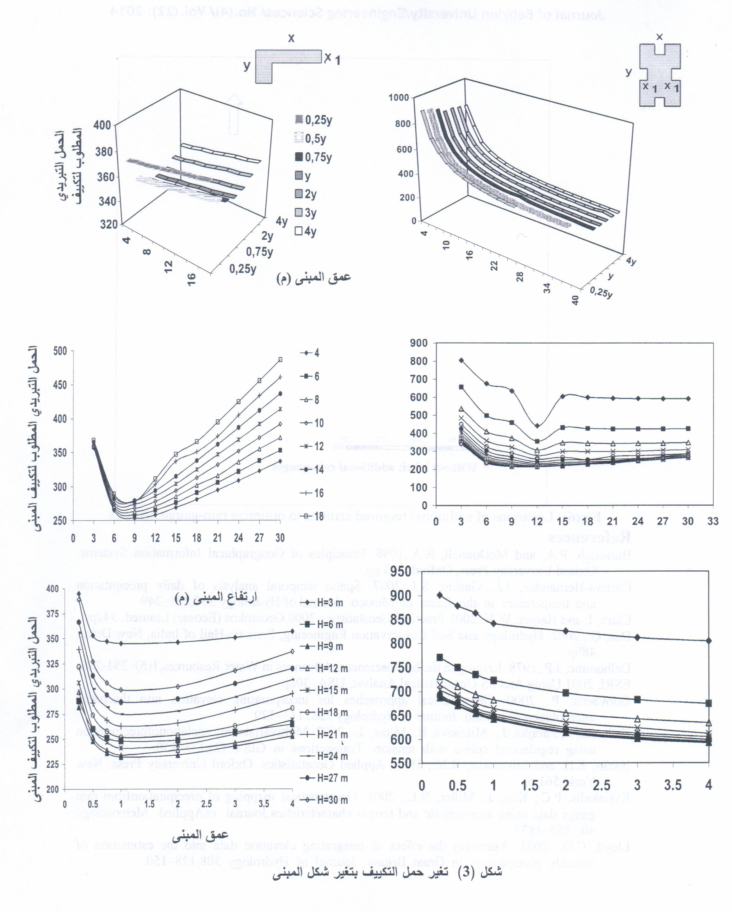

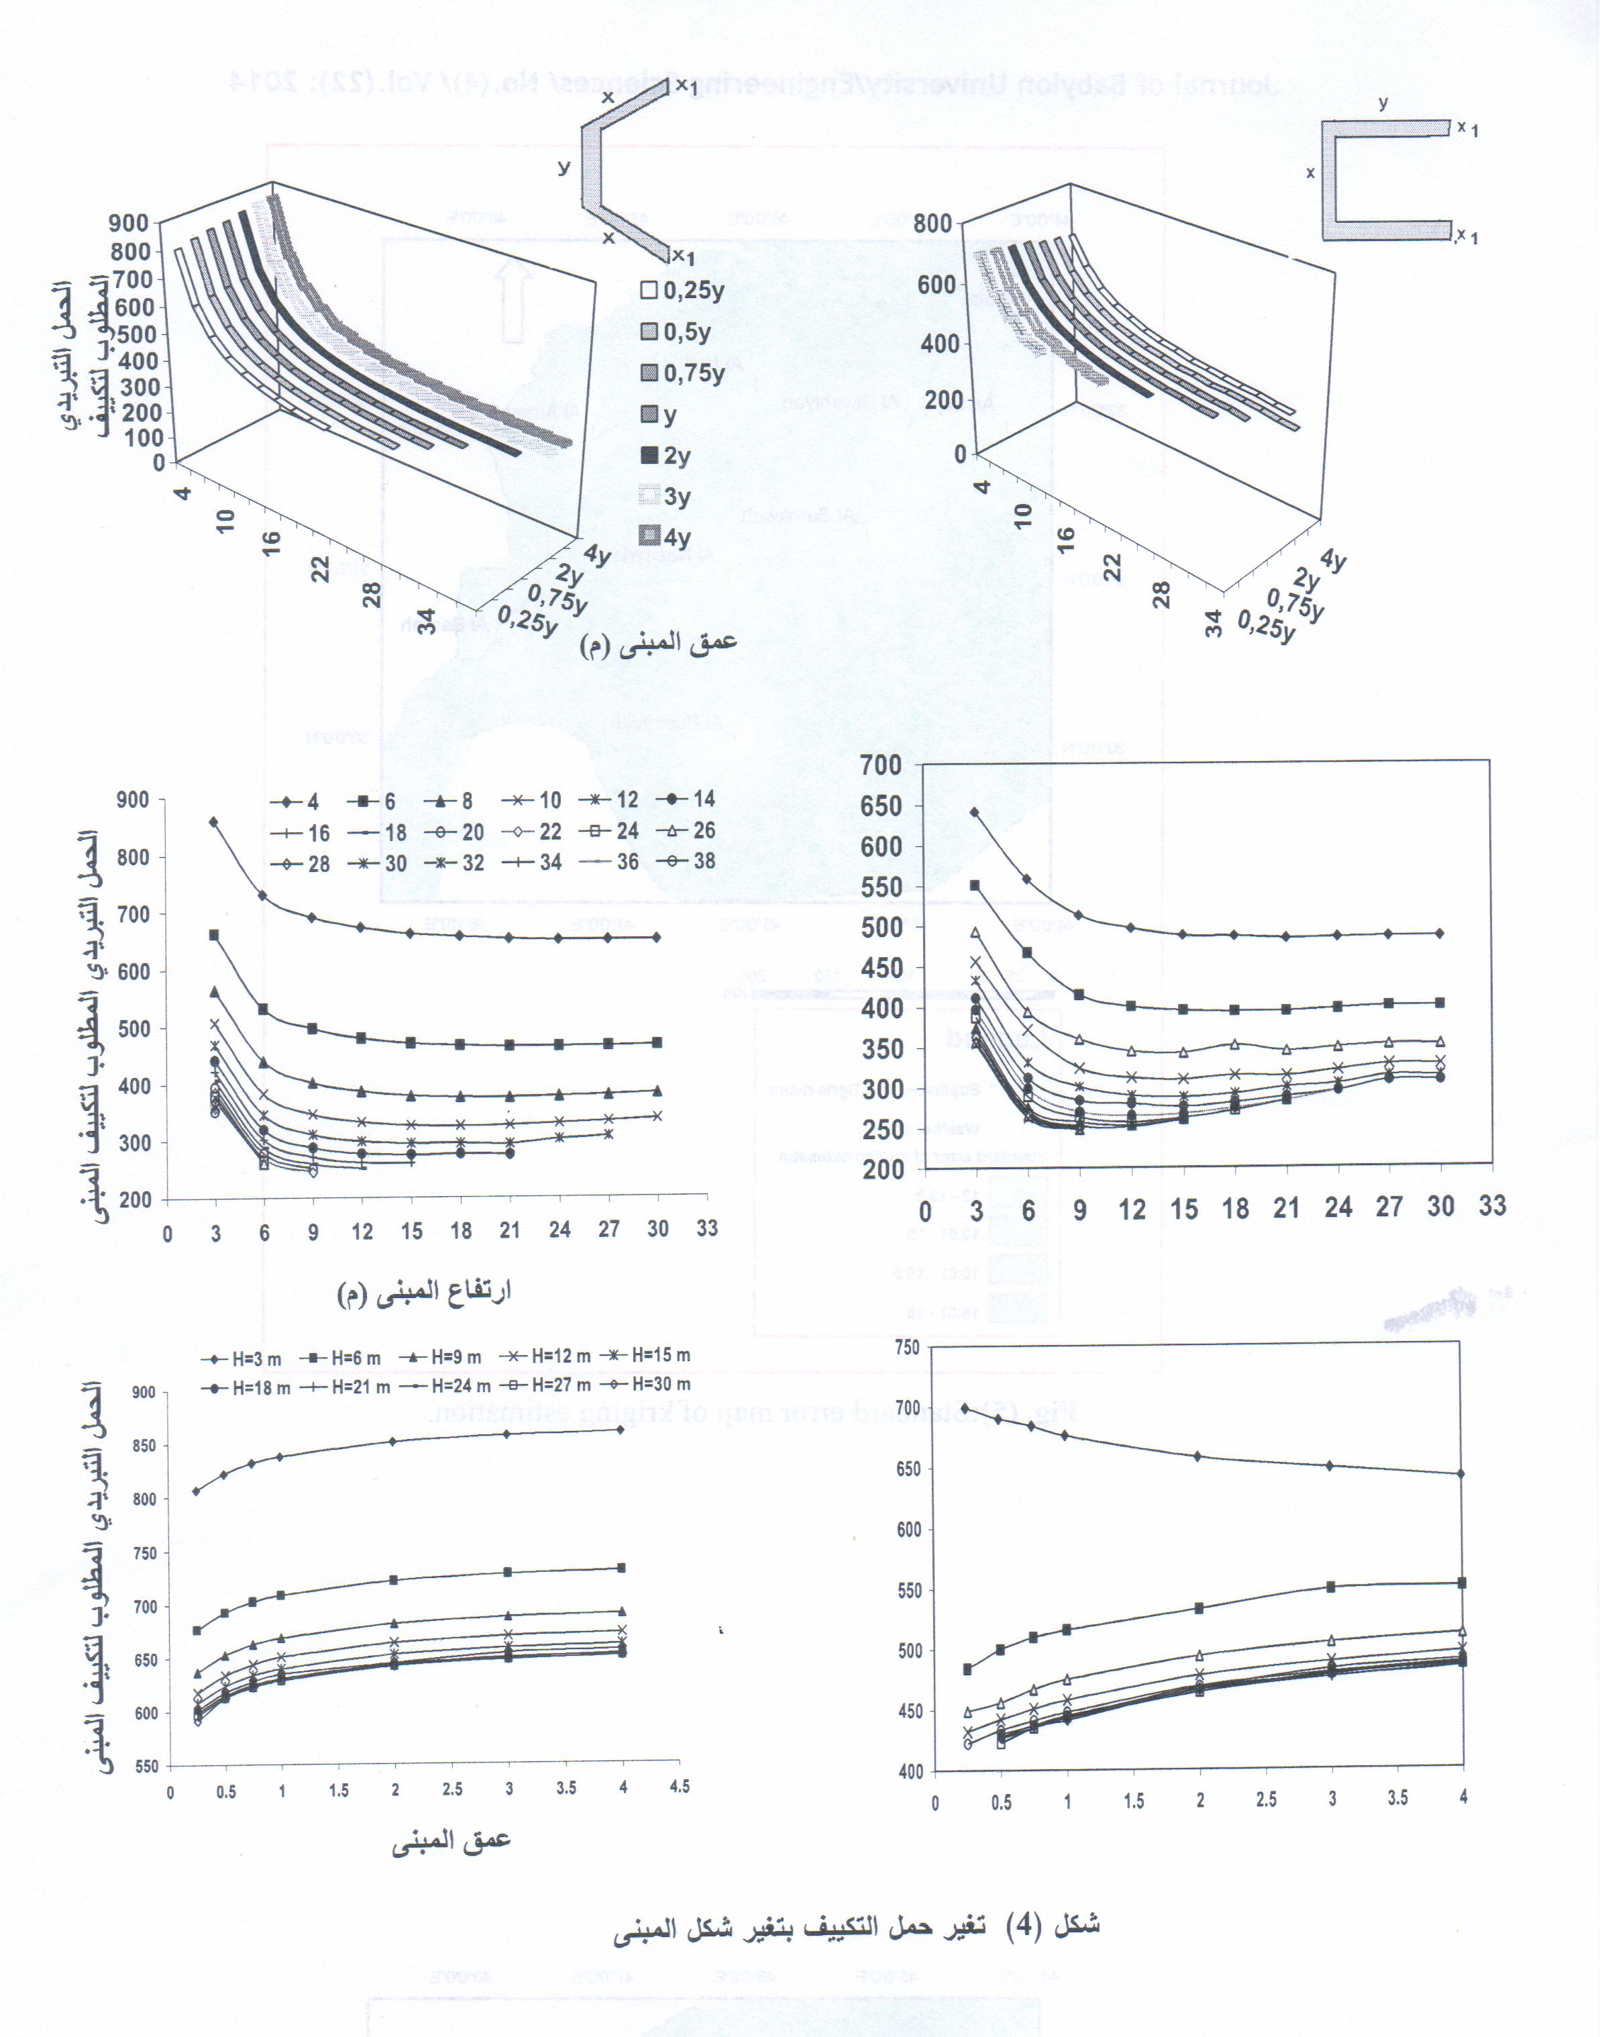

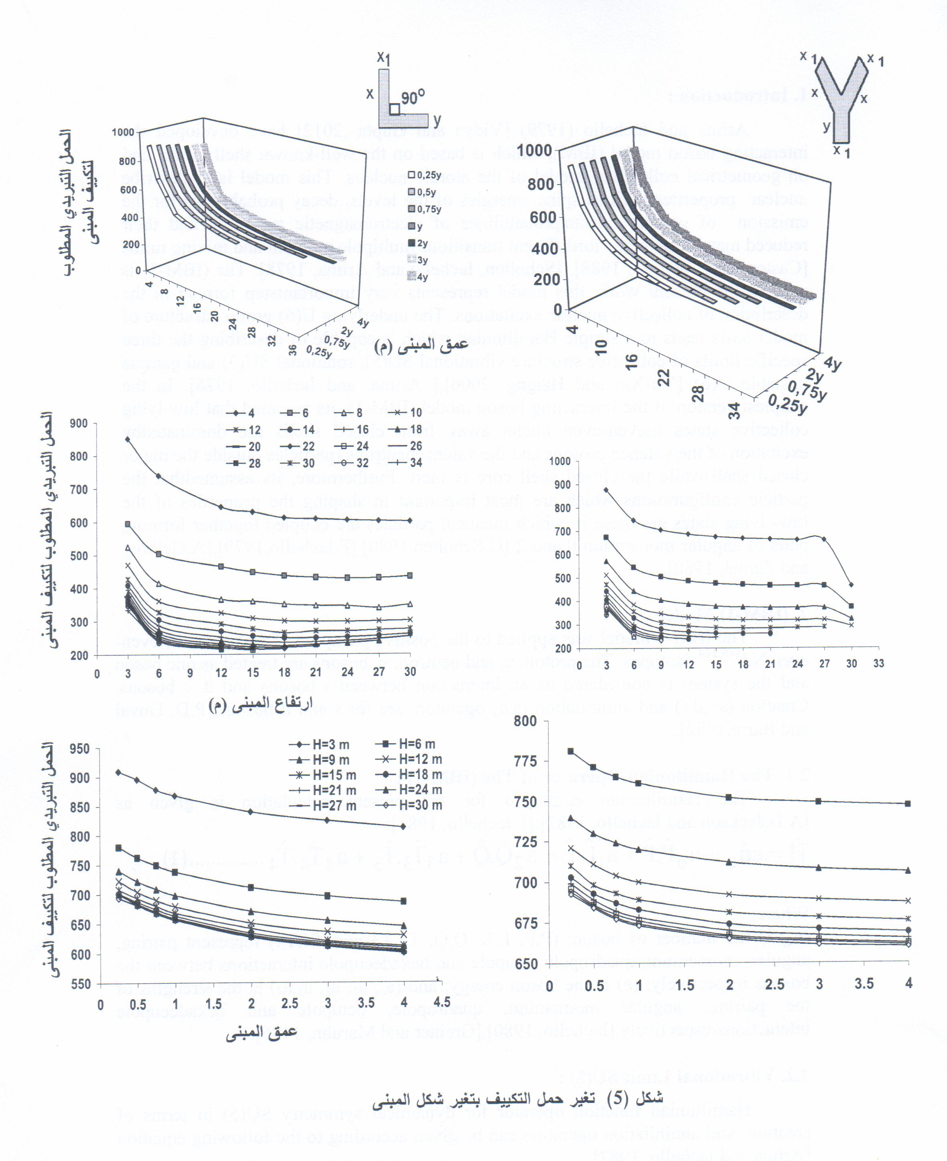

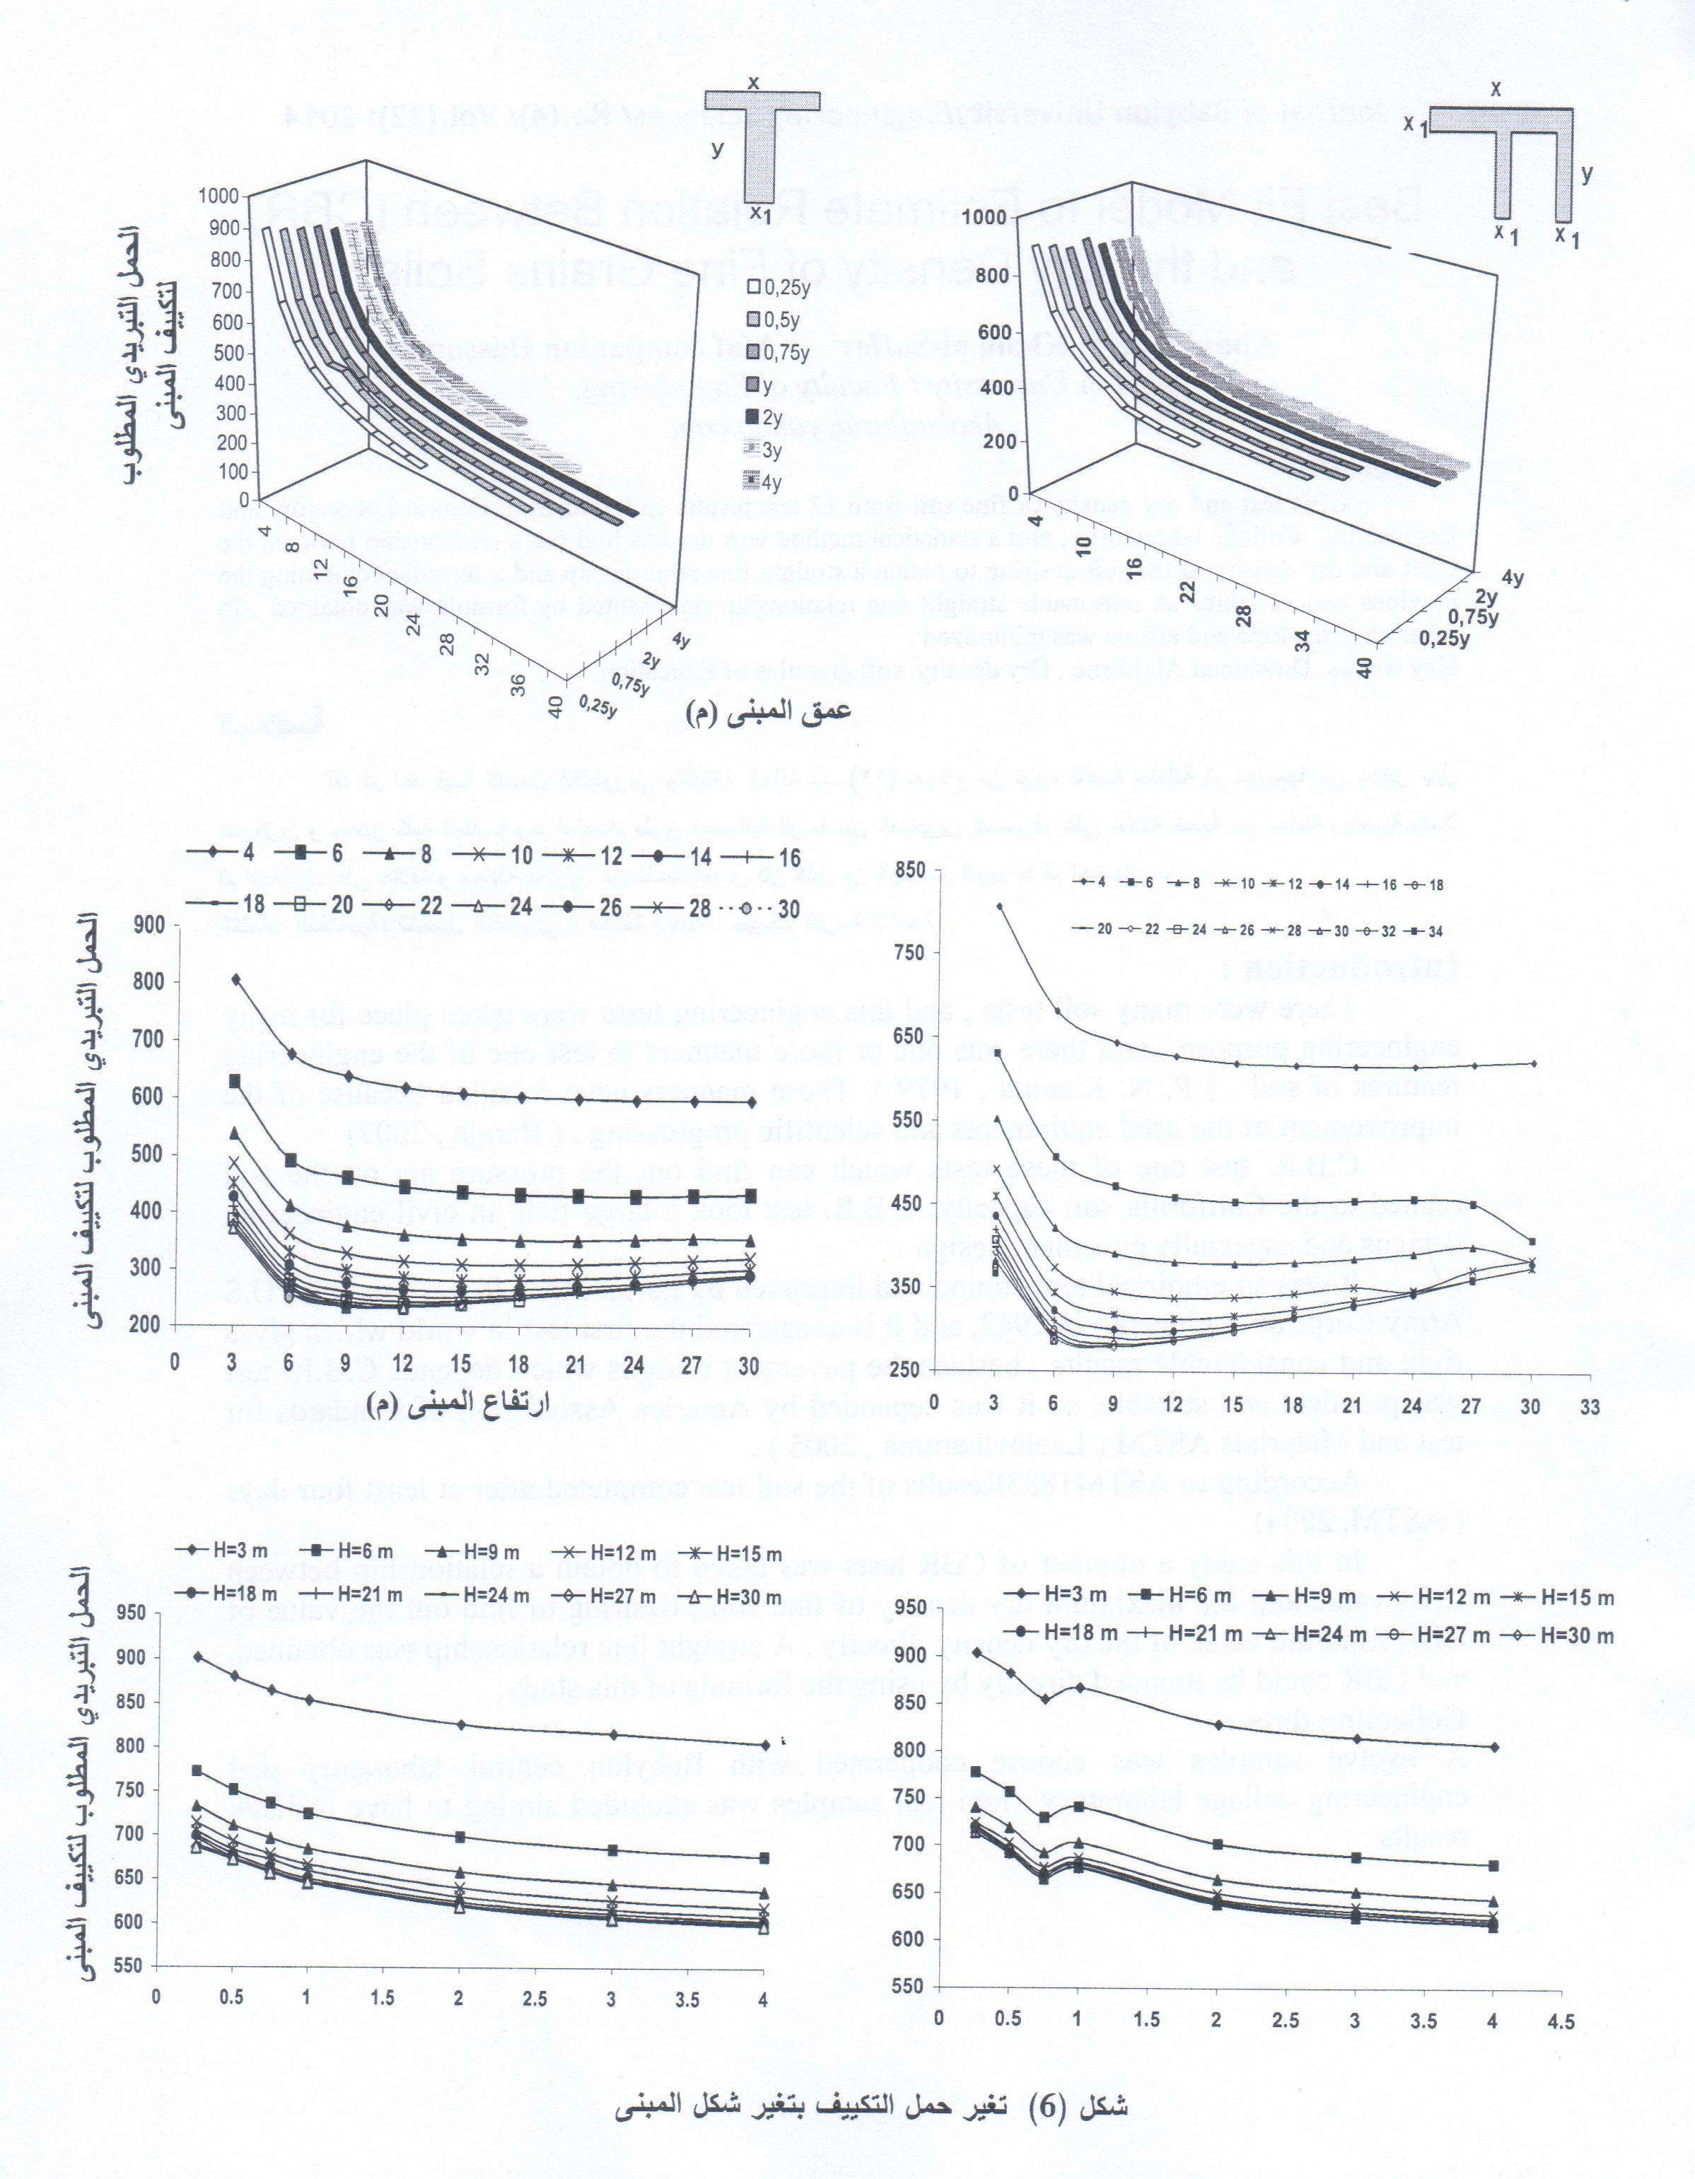

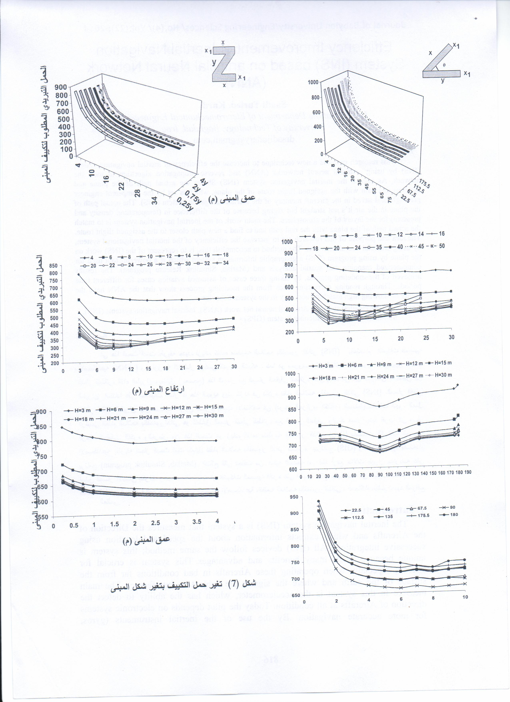

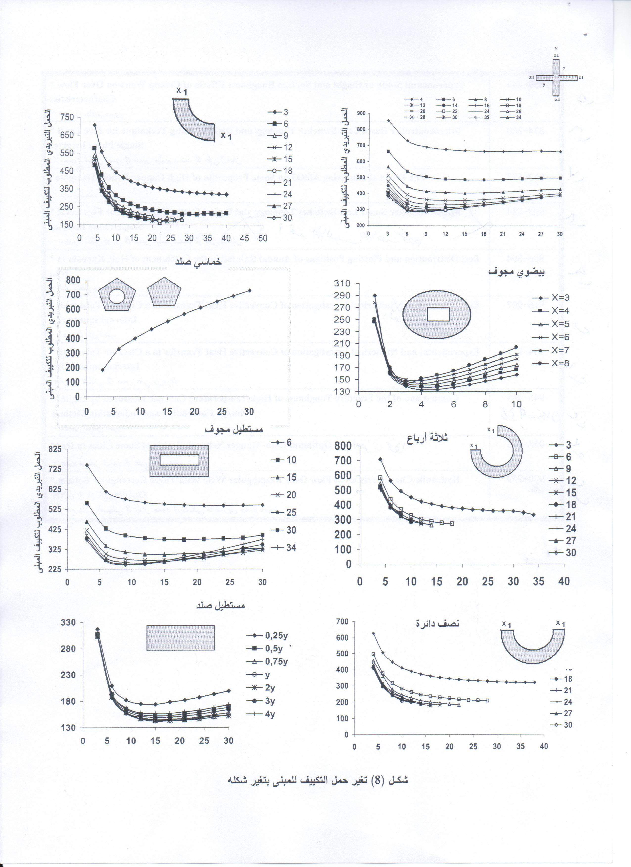

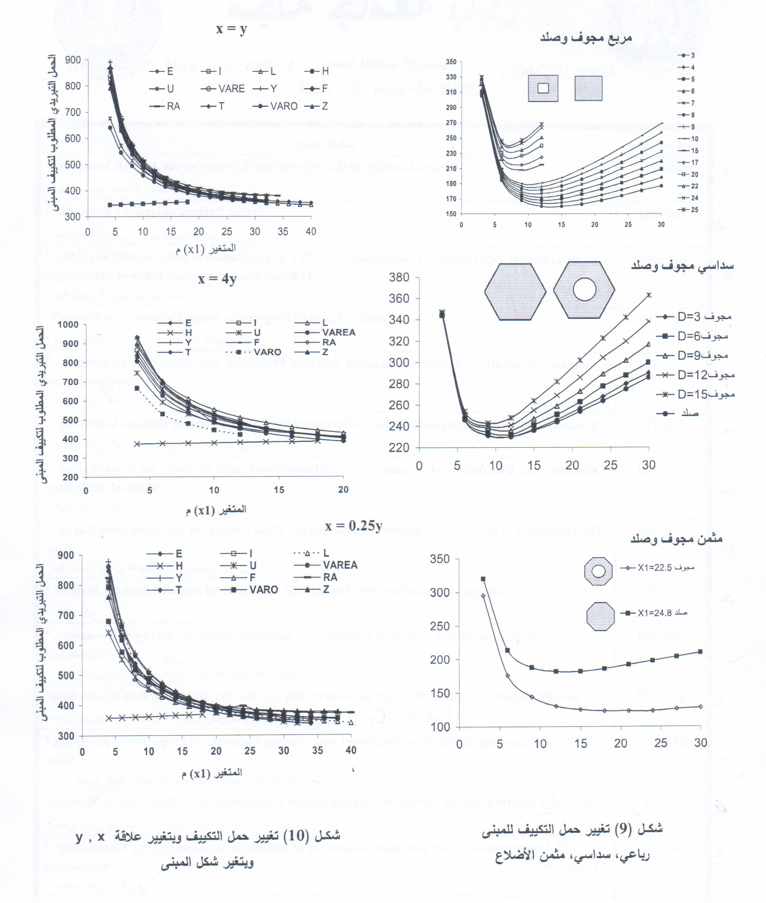

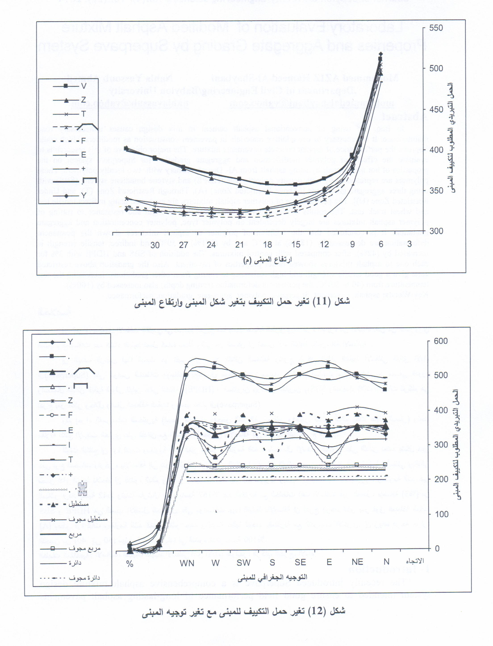

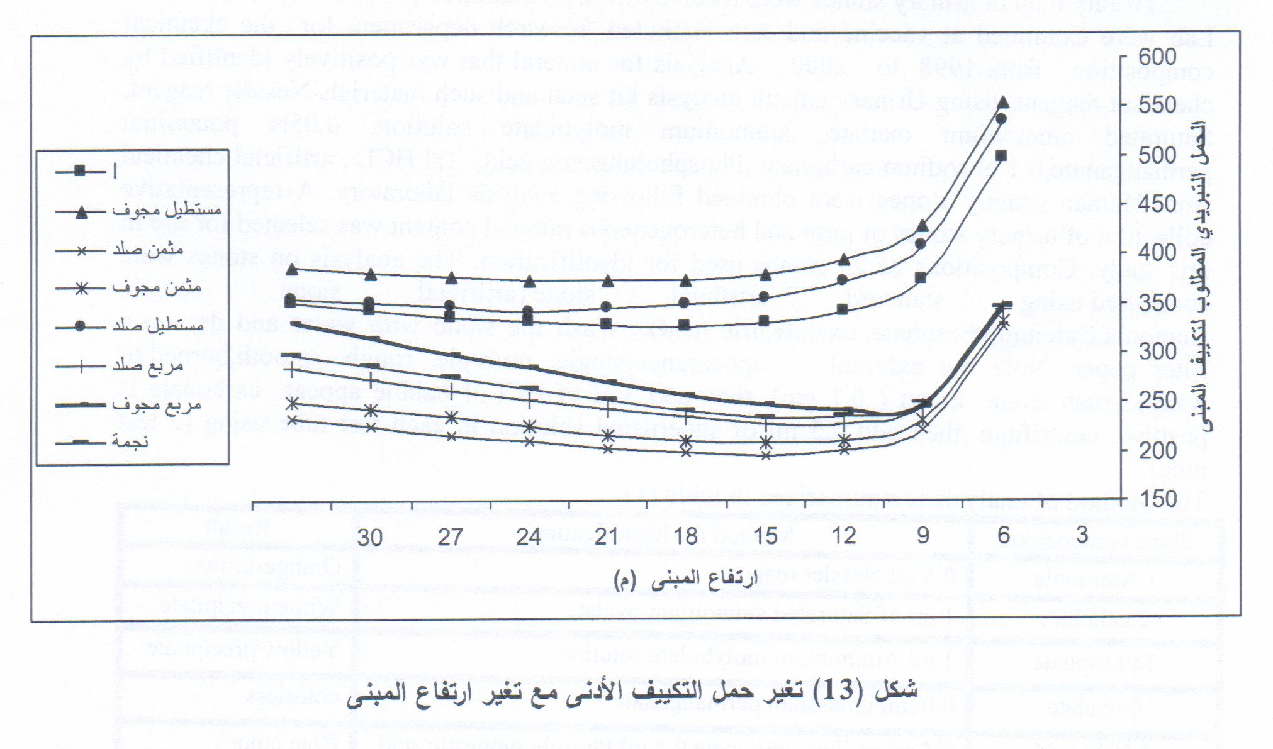

الملحق : (برنامج معد من قبل الباحث)
ان الاسلوب المعتمد لحساب حمل التكيف يمكن تلخيصه بما يلي :-
$$H(n)=H_{w}(n)+H_{G}(n)+H_{R}(n)$$
$H(n)$= حمل التكييف المطلوب بالساعة
$H_{w}(n)$= حمل التبريد بالوقت (n) المكافيء للحرارة المنتقلة عبر الجدار .
$H_{R}(n)$= حمل التبريد بالوقت (n) المكافيء للحرارة المنتقلة عبر السقف .
$$H_{w}(n)=A_{w}G_{w}(n)$$
$A_{w}$= مساحة الجدار .
$G_{w}(n)$= الكسب الحراري الناتج عن الحرارة المنتقلة خلال جدار بالوقت (n) .
${Δθ}_{\text{ew}}(n−j)$ $G_{w}(n)=\sum{Y_{w}(j)}$
= الفرق المكافيء لدرجات الحرارة خلال الجدار بالوقت($jΔt$)
$${Δθ}_{\text{ew}}(n)=θ_{a}(n)+\frac{a_{s}I_{t}(n)−∈_{w}φ_{a}R(n)}{a_{0}}−B_{r}$$
$B_{a}(n)$= درجة حرارة البيئة بالوقت (n) .
$a_{s}$= امتصاصية السطح الخارجي للجدار لاشعة الشمس الساقطة عليه .
$I_{T}(n)$= الاشعة الشمسية الكلية الساقطة على الجدار .
$∈_{w}$= قابلية الانبعاث الحراري للسطح الخارجي للجدار .
$φ_{a}$= الجزء المكشوف من الجدار للبيئة .
$R(n)$= التبادل الاشعاعي للموجات الطويلة بين السطح الافقي و الفضاء بالوقت (n) .
$a_{0}$= المعامل السطحي لانتقال الحرارة للجدار الخارجي .
$B_{r}$ = درجة حرارة الغرفة .
$$H_{G}(n)=H_{s}(n)+H_{g}(n)$$
$H_{G}(n)$= حمل التكييف المطلوب بالوقت (n) للحرارة المنتقلة بالاشعاع و التوصيل عبر زجاج النافذة .
$H_{s}(n)$= حمل التكييف بالوقت (n) للحرارة المنتقلة بالاشعاع عبر لوح زجاج النافذة .
$$H_{s}(n)=W_{s}(o)G_{s}(n)+\left[W_{s}(1)−C_{s}W_{s}(o)\right]∗G_{s}(n−1)+C_{s}H_{s}(n−1)$$
$W_{s}(1),W_{s}(0)$= معاملات حمل التبريد .
$C_{s}$= متغير يرافق المعاملات اعلاه .
$G(n),G_{s}(n−1)$ = الكسب الحراري الشمسي من النافذة بالوقت n , n-1.
$$G_{s}(n)=K_{s}\text{.}I_{G}(n)\text{.}A_{G}$$
$K_{s}$= معامل التضليل للنافذة .
$I_{G}(n)$= الكسب الحراري الشمسي من الزجاج القياسي بالوقت (n) .
$A_{G}$= مساحة زجاج النافذة .
$H_{s}(n−1)$= حمل التبريد بالوقت (n-1) .
$$H_{g}(n)=K_{g}\text{.}A_{G}{Δθ}_{\text{eg}}(n)$$
$H_{g}(n)$= حمل التبريد بالوقت (n) للحرارة المنتقلة بالتوصيل خلال لوح الزجاج .
$K_{g}$= معامل الانتقال الحراري الكلي لزجاج النوافذ .
${Δθ}_{\text{eg}}(n)$= الفرق المكافيء لدرجات الحرارة عبر لوح الزجاج بالوقت (n)
$${Δθ}_{\text{eg}}(n)=θ_{a}(n)−\frac{∈_{g}φ_{g}R(n)}{a_{g}}−θ_{r}$$
$∈_{g}$= قابلية الانبعاث الحراري للزجاج .
$θ_{g}$= الجزء الذي يمكن رؤيته من السماء من النافذة .
$a_{g}$= معامل الانتقال الحراري السطحي للطبقة الخارجية من النافذة .

